امتحان اعمال السنة "1" للسنة التحضيرية للشعبة 8
الإسم:
- رتبي الأشكال التالية بدأً بمن يملك قصور ذاتي أكبر[2]:
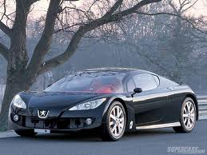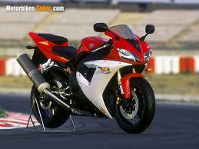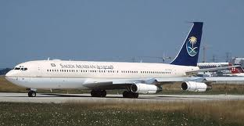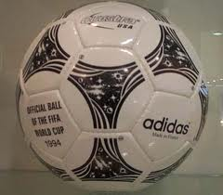
....... ....... ....... ......
- اذا تحركت سيارة جهة الغرب بسرعة ثابته 30 m/s ماهي القوة المحصلة التي تؤثر عليها؟[2]
..................................................................................................................................................................................................
- ثلاث قوى تطبق على جسم ليصبح تسارعه 3.75 mls²
$$\begin{aligned}F1=5i−3jN \\ F2=2i+2jN \\ F3=−\text{45}∈\end{aligned}$$
عيني اتجاه التسارع ؟احسبي الكتله؟"بالتفصيل الدقيق"[4]
...................................................................................................................................................................................................................................................................................................................................................................................................................................................................................................

- الأبعاد الفيزيائية لهذه المعادلة صحيحة $x=\text{vt}+\frac{1}{2}{\text{at}}^{2}$ أثبتي ذلك؟[2]

